Министерство науки и высшего образования РФ

Пензенский государственный университет

Кафедра «Вычислительная кафедра»

**ОТЧЕТ**

по лабораторной работе №1

по курсу «Логика и основы алгоритмизации в инженерных задачах»

на тему «Простые структуры данных»

Выполнила:

студентка группы 22ВВП1

Расторгуева К.В.

Приняли:

Акифьев И.В.

Митрохин М.А.

Пенза 2023

**Название**

Простые структуры данных.

**Цель работы**

Повторение простых структур данных: массивов, строк, структур.

**Лабораторное задание**

1. Написать программу, вычисляющую разницу между максимальным и минимальным элементами массива.
2. Написать программу, реализующую инициализацию массива случайными числами.
3. Написать программу, реализующую создание массива произвольного размера, вводимого с клавиатуры.
4. Написать программу, вычисляющую сумму значений в каждом столбце (или строке) двумерного массива.
5. Написать программу, осуществляющую поиск среди структур student структуру с заданными параметрами (фамилией, именем и т.д.).

**Программа**

Задания 1-4:

#define _CRT_SECURE_NO_WARNINGS

#include <stdio.h>

#include <stdlib.h>

#include <locale.h>

#include <time.h>

int n, m;

int* pmas;

int i, j;

int sum_c[1][10]; //сумма столбцов

int sum_r[10][1]; //сумма строк

int max, min;

int k ; //временная переменная

void main(){

srand(time(NULL));

setlocale(0, "rus");

printf("Введите количество строк в массиве -> ");

scanf("%d", &n);

printf("Введите количество столбцов в массиве -> ");

scanf("%d", &m);

printf("\n");

pmas = (int*)malloc(n*m * sizeof(int));

for (i = 0; i < n; i++) { //инициализацию массива произвольного размера случайными числами

for (j = 0; j < m; j++) {

pmas[i * m + j] = rand()%100-20;

printf ("%5d ", pmas[i * m + j]);

}

printf("\n");

}

printf("\n");

min = pmas[m]; //вычисление разницы между максимальным и

max = pmas[m]; //минимальным элементами массива

for (i = 0; i < n; i++) {

for (j = 0; j < m; j++) {

if (pmas[i * m + j] > max) {

max = pmas[i * m + j];

}

if (pmas[i * m + j] < min) {

min = pmas[i * m + j];

}

}

}

printf("Минимальный элемент массива = %d\n", min);

printf("Максимальный элемент массива = %d\n", max);

printf("max - min = %d\n\n", max - min);

for (i = 0; i < n; i++) { //вычисление суммы значений в каждой строке

for (j = 0; j < m; j++) {

sum_r[k][0] += pmas[i * m + j];

}

k++;

}

printf("Сумма строк:\n");

for (k = 0; k < n; k++) {

printf("%5d\n", sum_r[k][0]);

}

printf("\n");

k = 0; //вычисление суммы значений в каждом столбце

for (j = 0; j < m; j++) {

for (i = 0; i < n; i++) {

sum_c[0][k] += pmas[i * m + j];

}

k++;

}

printf("Сумма столбцов:\n");

for (k = 0; k < m; k++) {

printf("%5d ", sum_c[0][k]);

}

printf("\n");

free(pmas);

}

Задание 5:

#define _CRT_SECURE_NO_WARNINGS

#include <Windows.h>

#include <stdio.h>

#include <stdlib.h>

#include <locale.h>

#include <string.h>

int col_student = 3;

int i, user_answer, user_answer_find;

int number = 1;

char tmp_find[40];

char tmp_find_save[40];

char research_famil[20];

char tmp_name[20];

char research_name[20];

char file_famil[20];

char research_facult[20];

int nomzach_research;

struct student{

char famil[20];

char name[20];

char facult[20];

int Nomzach;

}stud[3];

int main() {

SetConsoleCP(1251);

setlocale(0, "rus");

printf("1) Ввести данные с клавиатуры\n");

printf("2) Загрузить данные из файла\n");

scanf("%d", &user_answer);

switch (user_answer) {

case 1: //ввод данных с клавиатуры

{

for (i = 0; i < col_student; i++) {

printf("Введите фамилию %d-го студента -> ", number);

scanf("%20s", stud[i].famil);

number++;

}

number = 1;

for (i = 0; i < col_student; i++) {

printf("Введите имя %d-го студента -> ", number);

scanf("%20s", stud[i].name);

number++;

}

number = 1;

for (i = 0; i < col_student; i++) {

printf("Введите название факультета %d-го студента -> ", number);

scanf("%20s", stud[i].facult);

number++;

}

number = 1;

for (i = 0; i < col_student; i++) {

printf("Введите номер зачётной книжки %d-го студента -> ", number);

scanf("%d", &stud[i].Nomzach);

number++;

}

printf("\n");

break;

}

case 2: //ввод данных из файла

{

FILE* file;

file = fopen("bd.txt", "r");

for (i = 0; i < col_student; i++) {

fgets(stud[i].famil, 20, file);

strtok(stud[i].famil, "\n");

fgets(stud[i].name, 20, file);

strtok(stud[i].name, "\n");

fgets(stud[i].facult, 20, file);

strtok(stud[i].facult, "\n");

fscanf_s(file, "%d", &stud[i].Nomzach);

fscanf_s(file, "\n");

}

printf("\n");

}

}

for (i = 0; i < col_student; i++) { //вывод всего списка студентов

printf("Cтудент %s %s обучается на факультете %s, номер зачётной книжки % d \n",

stud[i].famil, stud[i].name, stud[i].facult, stud[i].Nomzach);

}

printf("\n");

printf("1) Поиск по имени и фамилии\n");

printf("2) Поиск по факультету\n");

printf("3) Поиск по номеру зачетной книжки\n");

printf("0) Выход\n");

do {

printf("\nВведите выбранные вариант -> ");

scanf("%d", &user_answer_find);

switch (user_answer_find) {

case 1: //ввод данных с клавиатуры

{

printf("Введите фамилию и имя студента для поиска -> "); //поиск заданного студента

getchar();

fgets(tmp_find, 20, stdin);

if (strpbrk(tmp_find, " ") == NULL) {

printf("Данные некорректны");

}

else {

strcpy(tmp_find_save, tmp_find);

strcpy(research_famil, strtok(tmp_find, " "));

strcpy(tmp_name, strpbrk(tmp_find_save, " ")); //strbrk - поиск первого вхождения

memmove(research_name, tmp_name + 1, (strlen(tmp_name) - 2));

for (i = 0; i < col_student; i++) {

if ((strcmp(stud[i].famil, research_famil) == 0) && (strcmp(stud[i].name, research_name) == 0)) {

printf("Cтудент %s %s обучается на факультете %s, номер зачётной книжки % d \n",

stud[i].famil, stud[i].name, stud[i].facult, stud[i].Nomzach);

}

}

}

break;

}

case 2:

{

printf("Введите факультет -> "); //поиск заданного студента

getchar();

fgets(research_facult, 20, stdin);

strtok(research_facult, "\n");

for (i = 0; i < col_student; i++) {

if (strcmp(stud[i].facult, research_facult) == 0) {

printf("Cтудент %s %s обучается на факультете %s, номер зачётной книжки % d \n",

stud[i].famil, stud[i].name, stud[i].facult, stud[i].Nomzach);

}

}

break;

}

case 3:

{

printf("Введите номер зачетной книжки -> "); //поиск заданного студента

scanf("%d", &nomzach_research);

for (i = 0; i < col_student; i++) {

if (stud[i].Nomzach == nomzach_research) {

printf("Cтудент %s %s обучается на факультете %s, номер зачётной книжки % d \n",

stud[i].famil, stud[i].name, stud[i].facult, stud[i].Nomzach);

}

}

break;

}

}

} while (user_answer_find != 0);

return 0;

}

**Пояснительный текст к программе**

Первые строки программы указывают на необходимость включения в файл несколькмх заголовочных файлов (*\*.h*). Именно они содержат основные функции, которые использованы в программе (*printf(), scanf(), srand(), time()*).

Задание 1-4.

После объявления переменных следует объявление функции *main()* с указанием имени функции и типа возвращаемого значения (*void*). Далее вызывается функции *srand()* и *time()*, которые позволяют каждый раз заполнять массив случайными числами.

После введения пользователем размера массива происходит его инициализация. Вычисление минимального и максимального элемента происходит посредством сравнения текущего элемента с самым первым элементом. Если текущий элемент больше/меньше максимального/минимального, то максимальный/минимальный элемент перезаписывается.

Вычисление суммы значений в каждой строке/столбце осуществляется

посредством формирования массива *sum_r[][]*/*sum_c[][]*.

Задание 5.

После объявления переменных и структуры *student* следует объявление функции *main()* с указанием имени функции и типа возвращаемого значения (*int*). Далее пользователю предлагается данные загрузить из файла или ввести с клавиатуры. После выбора осуществляется вывод полного списка студентов. Далее предлагается меню с конкретными параметрами для поиска. Поиск заданного студента происходит с помощью функции *strcmp()*.

Назначение отдельных операторов программы указывается в виде комментариев. Программа завершает свою работу после нажатия на любую клавишу на клавиатуре.

**Результат выполнения программы**

Результат работы программы представлены на рис. 1-2.

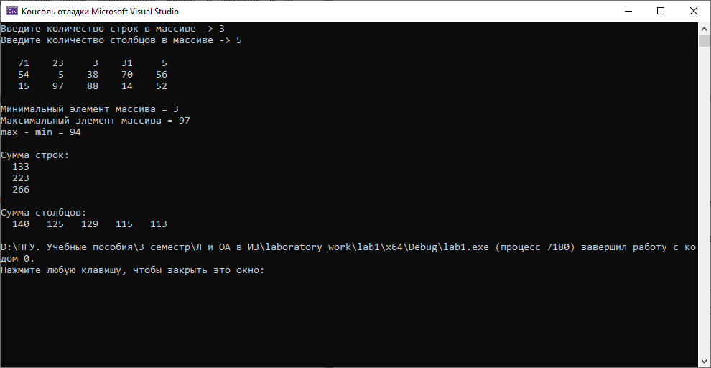

Рисунок 1 – работа с массивом

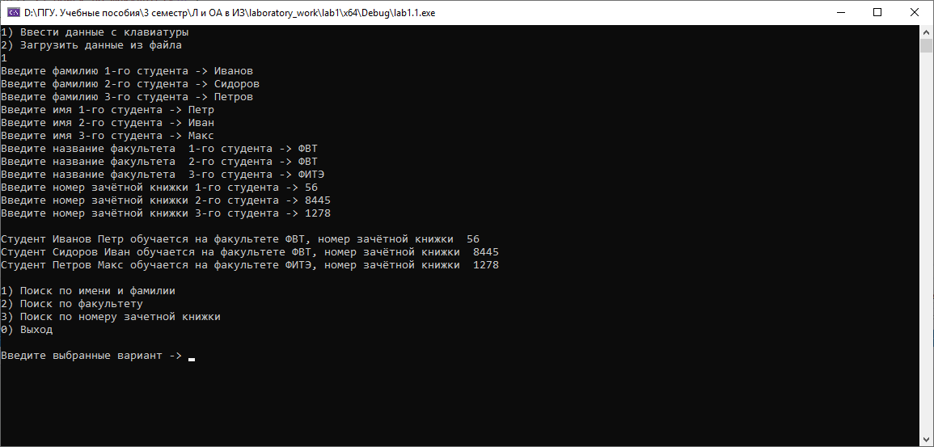

Рисунок 2 – ввод данных пользователем

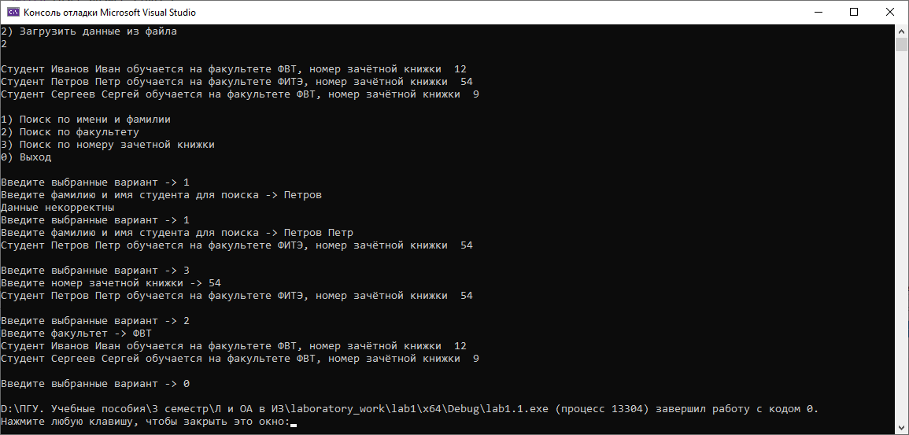

Рисунок 3 – работа со структурой

Результаты вычисления вручную совпали с вычислениями программы.

**Вывод**

В ходе выполнения лабораторной работы была разработана на языке Си программа, осуществляющая работу с двумерными массивами и структурами:

– вычисление разницы между максимальным и минимальным элементами массива

– инициализация массива случайными числами

– создание массива произвольного размера, вводимого с клавиатуры

– вычисление суммы значений в каждом столбце (строке) двумерного массива

– осуществление поиска среди структур структуры с заданными параметрами

Результаты работы программы совпали с результатами расчета вручную.